Министерство Образования Украины
Национальный технический университет Украины
“КПИ”

Кафедра Вычислительной техники

КУРСОВОЙ ПРОЕКТ
по курсу
“ Операционные системы ”
на тему:
“Планировщик задач для неоднородной ВС с топологией общая шина”

Руководитель работы: Выполнил:
Симоненко В. П.

Допущен к защите
__________________

Защищен с оценкой Зачетная книжка №
__________________

Киев 2011

1. АНАЛИЗ ЗАДАЧИ
Топология сети общая шина

На рисунке все компьютеры подключены к общей шине или магистрали (провод, который соединяет все ПК в одну локальную сеть). Главной отличительной чертой топологии сетей общая шина является равноправие всех рабочих станций, т.е. компьютеров, а поддерживаемым видом связи является полудуплексная связь (т.е. поочередным обмен данными по одному и тому же каналу передачи данных).

Достоинства топологии сети общая шина
+ надежность сети очень высокая (очевидно, что при выходе из стоя любого компьютера, основная линия связи останется цела и сможет легко функционировать).
+ возможность полноценной передачи информации (происходит передача пакетов абсолютно всем подсоединенным компьютерам, т.е. не надо множество раз отправлять данные на каждый компьютер в сети).
+ легкая расширяемость.
+ легкость в управлении.
Однородность
Исходя из задания определим, что вычислительные узлы (компьютеры подключённые к общей шине) неоднородные, тоесть для одной и той же задачи компьютеры вычисляют её с разной скоростью.
Требования к планировщику и модели системы
1.) Учитывать планирование задач таким образом чтобы было поменьше пересылок (кластеризация)
2.) Не может быть больше одной передачи (если 1 -> 3, то 2 -> 5 никак не может передавать)

2. Базовое решение
Базовое погружение – такое погружение графа, когда каждая вершина графа расположена на отдельном процессоре, т.е. число процессоров в системе равно числу вершин в графе. Сначала строится базовое решение от которого будет происходить дальнейшая оптимизация.

3. Оптимизация задачи
- Анализ начинает производиться с самой нижней вершины, время которой определяет работу всей системы. Если таких вершин несколько, то выбирается та вершина, которая правее всего. Эта вершина выбирается как первая текущая вершина.
- Пытаемся скластеризировать связные вершины, тоесть склеить выбранную вершину с той, от которой идёт связь самая долгая при передаче. Проходим снизу вверх и скластеризовываем вершины поочерёдно. Скластеризированная вершина считается обычной вершиной.
- Дальнейшие действия по улучшению прогружения графа связаны с уменьшением числа занятых процессоров и освбождению от некоторых пересылок общей шины. Это выполняется благодаря объдинению оставшихся свободных вершин и кластеров, вершины которого не входят в критический путь, но так хитро, чтобы критического пути не стало хуже.
- Полученное построенное планирование получено для системы в которой все вычислительные узлы ОДНОРОДНЫ, поэтому из набора вычислительных узлов (их количество определяется количеством задач в графе) выбирается то количество процессоров которые получились для данной задачи и которые имеют максимальный показатель среди набора вычислительной системы.

4. Пример работы программы
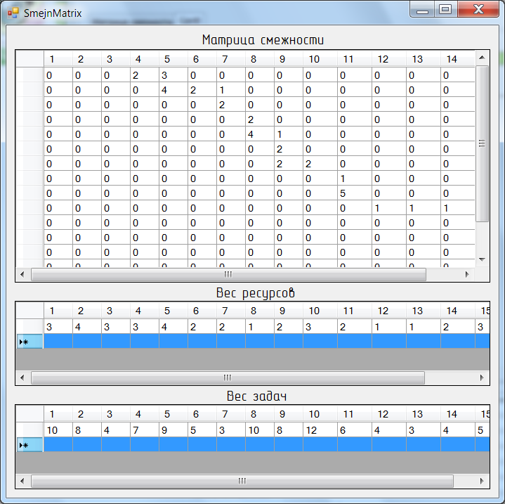
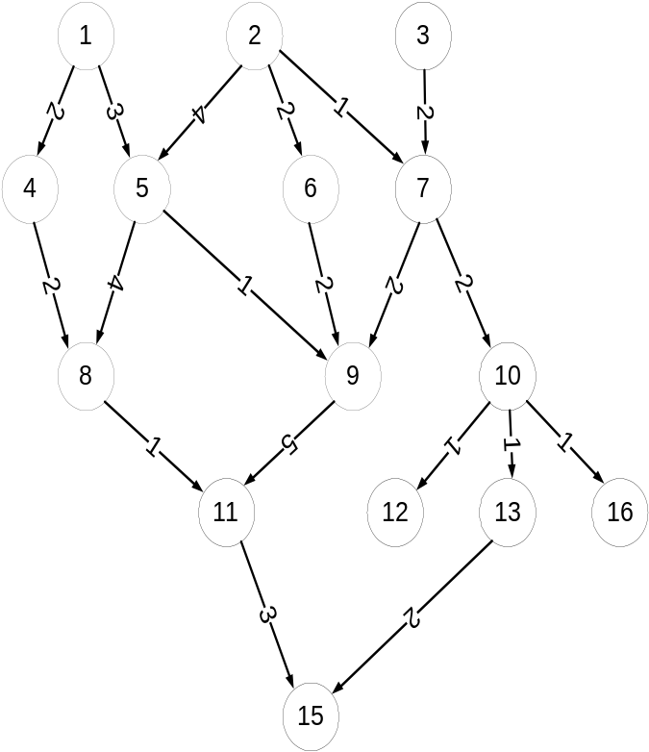МАТРИЦА СВЯЗНОСТИ И САМ ГРАФ ПОГРУЖЕНИЯ
 |  |  | 2 | 3
 |  |  |  | 4 | 2 | 1
 |  |  |  |  |  | 2
 |  |  |  |  |  |  | 2
 |  |  |  |  |  |  | 4 | 1
 |  |  |  |  |  |  |  | 2
 |  |  |  |  |  |  |  | 2 | 2
 |  |  |  |  |  |  |  |  |  | 1
 |  |  |  |  |  |  |  |  |  | 5
 |  |  |  |  |  |  |  |  |  |  | 1 | 1 | 1
 |  |  |  |  |  |  |  |  |  |  |  |  |  | 3
 |  |  |  |  |  |  |  |  |  |  |  |  |  | 2
ВЕС РЕСУРСОВ
3 | 4 | 3 | 3 | 4 | 2 | 2 | 1 | 2 | 3 | 2 | 1 | 1 | 2 | 3
ВЕС ЗАДАЧ
10 | 8 | 4 | 7 | 9 | 5 | 3 | 10 | 8 | 12 | 6 | 4 | 3 | 4 | 5
результат программы
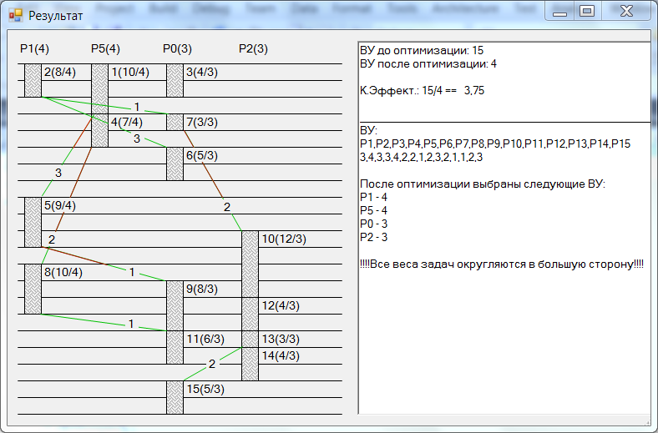

Выводы
В результате всего мы разработали систему способную проектировать и погружать задачи на неоднородную систему с общей шиной. Данная работа содержит несколько алгоритмов, это поиск критического пути, поиск кластеризации и поиск транзитивных вершин (не входящих в критический путь).

